HỘI THI GIÁO VIÊN DẠY GIỎI NĂM HỌC 2023-2024

Thực hiện Kế hoạch số 390/KH-UBND ngày 29 tháng 11 năm 2023 của Ủy ban nhân dân huyện Thường Tín về việc Tổ chức Hội thi Giáo viên dạy giỏi và ngày hội Công nghệ thông tin, Stem ngành Giáo dục và Đào tạo huyên, năn học 2023-2024.
Sáng ngày 18 tháng 12 năm 2023 trường THCS Nguyễn Trãi A có 3 thầy, cô tham dự Hội thi Giáo viên dạy giỏi cấp huyện ở ba bộ môn: Lịch sử và Địa Lí, Giáo dục công dân và Giáo dục thể chất.
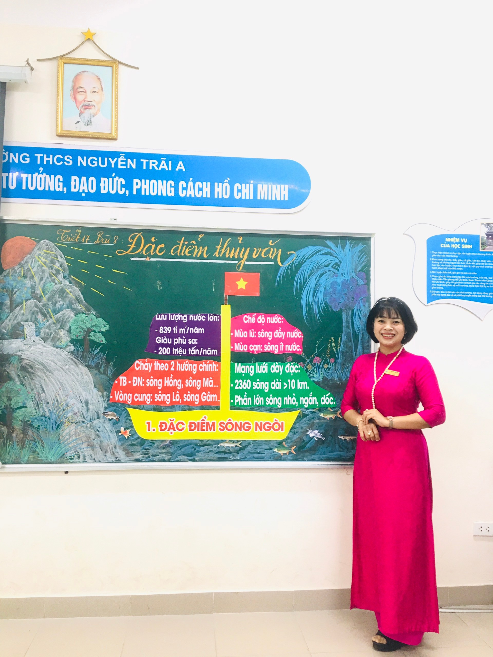
Cô giáo Nguyễn Thị Chắt Thọ, giải nhì môn phân môn Địa Lí
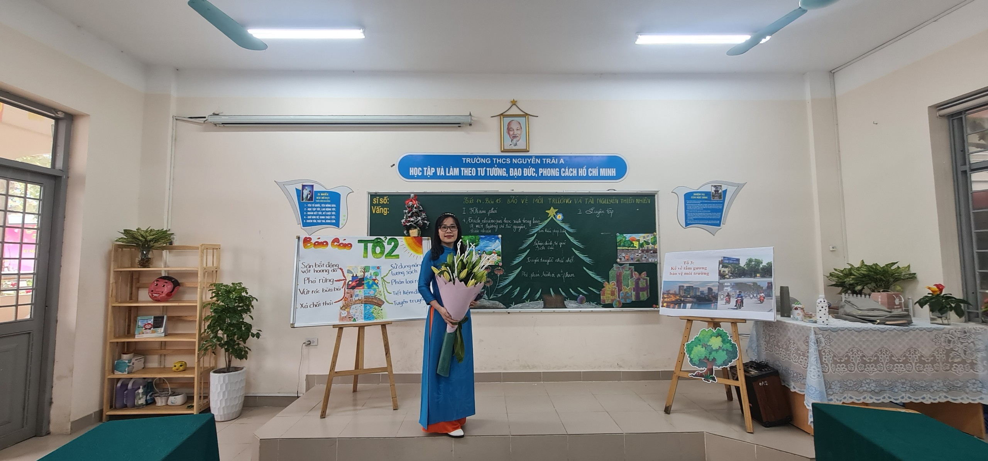
Cô giáo Nguyễn Thị Minh Tâm , giải nhì môn GDCD
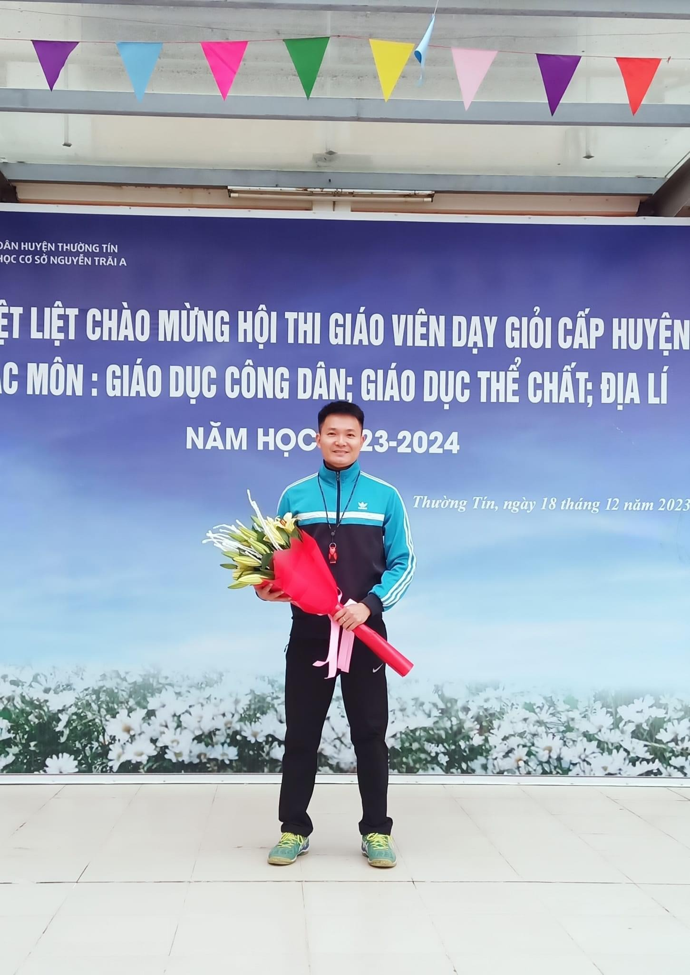
Thầy giáo Từ Văn Quý, giáo viên dạy giỏi môn GDTC
Trước giờ thi Ban giám hiệu trường THCS Nguyễn Trãi A, Công đoàn và 2 tổ chuyên môn đã tặng hoa và quà động viên các thầy cô tham gia Hội thi.
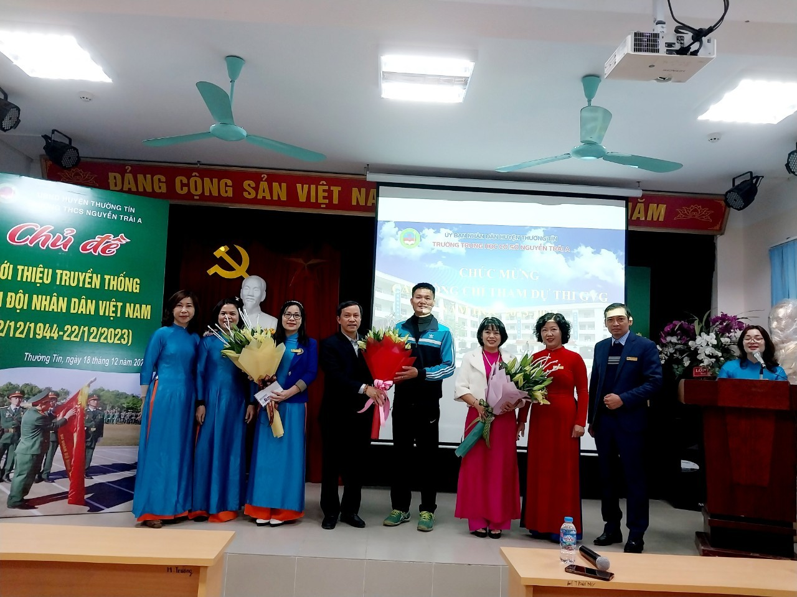
Với lòng yêu nghê và sức sáng tạo của các Thầy, Cô đã xây dựng giờ dạy một cách sáng tạo để lại ấn tượng tốt đẹp cho Ban giám khảo và các em học sinh.
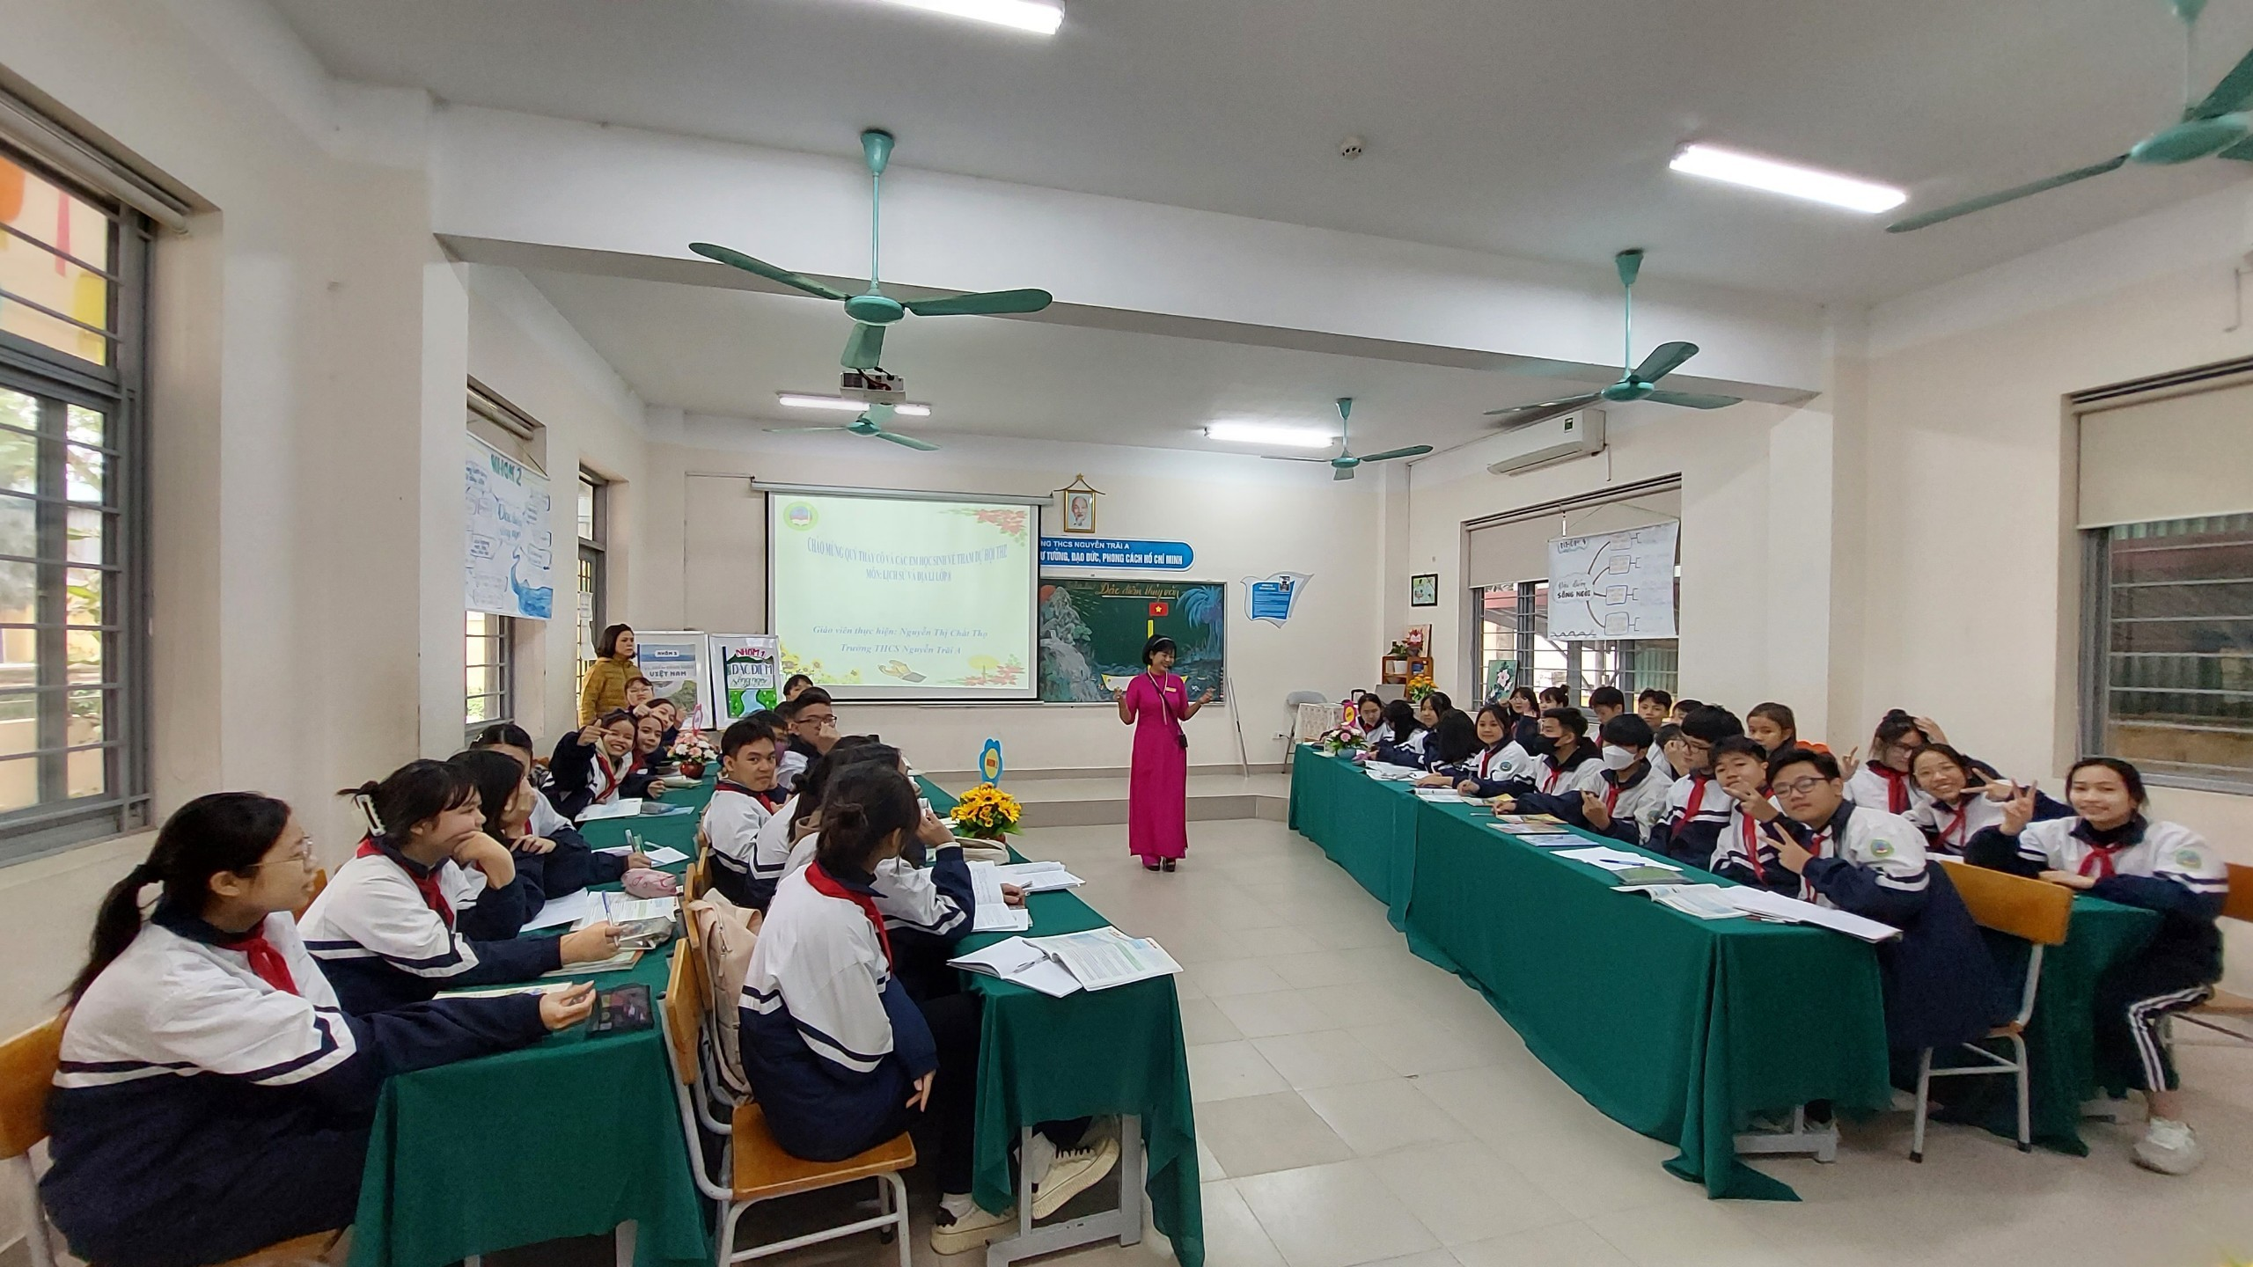
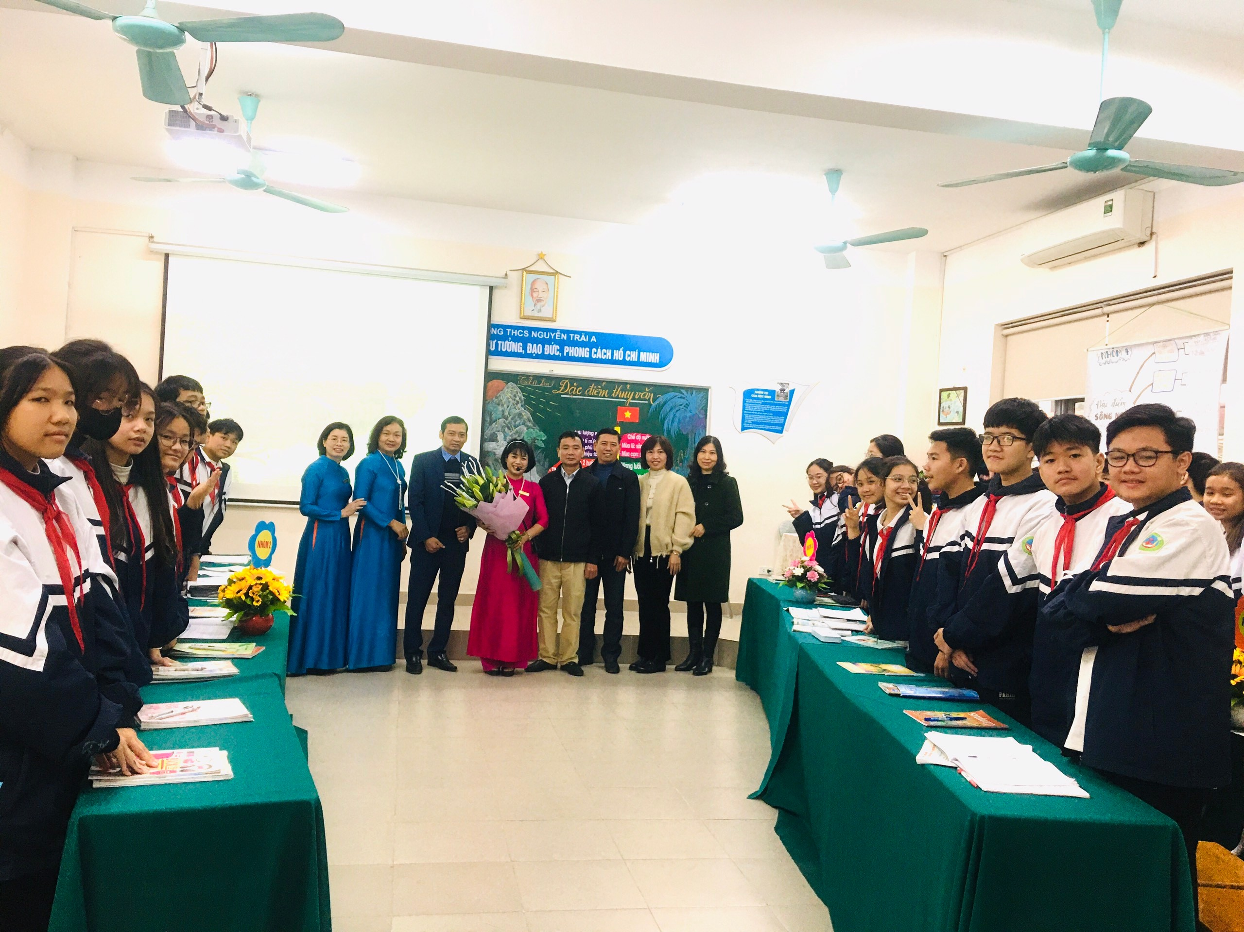

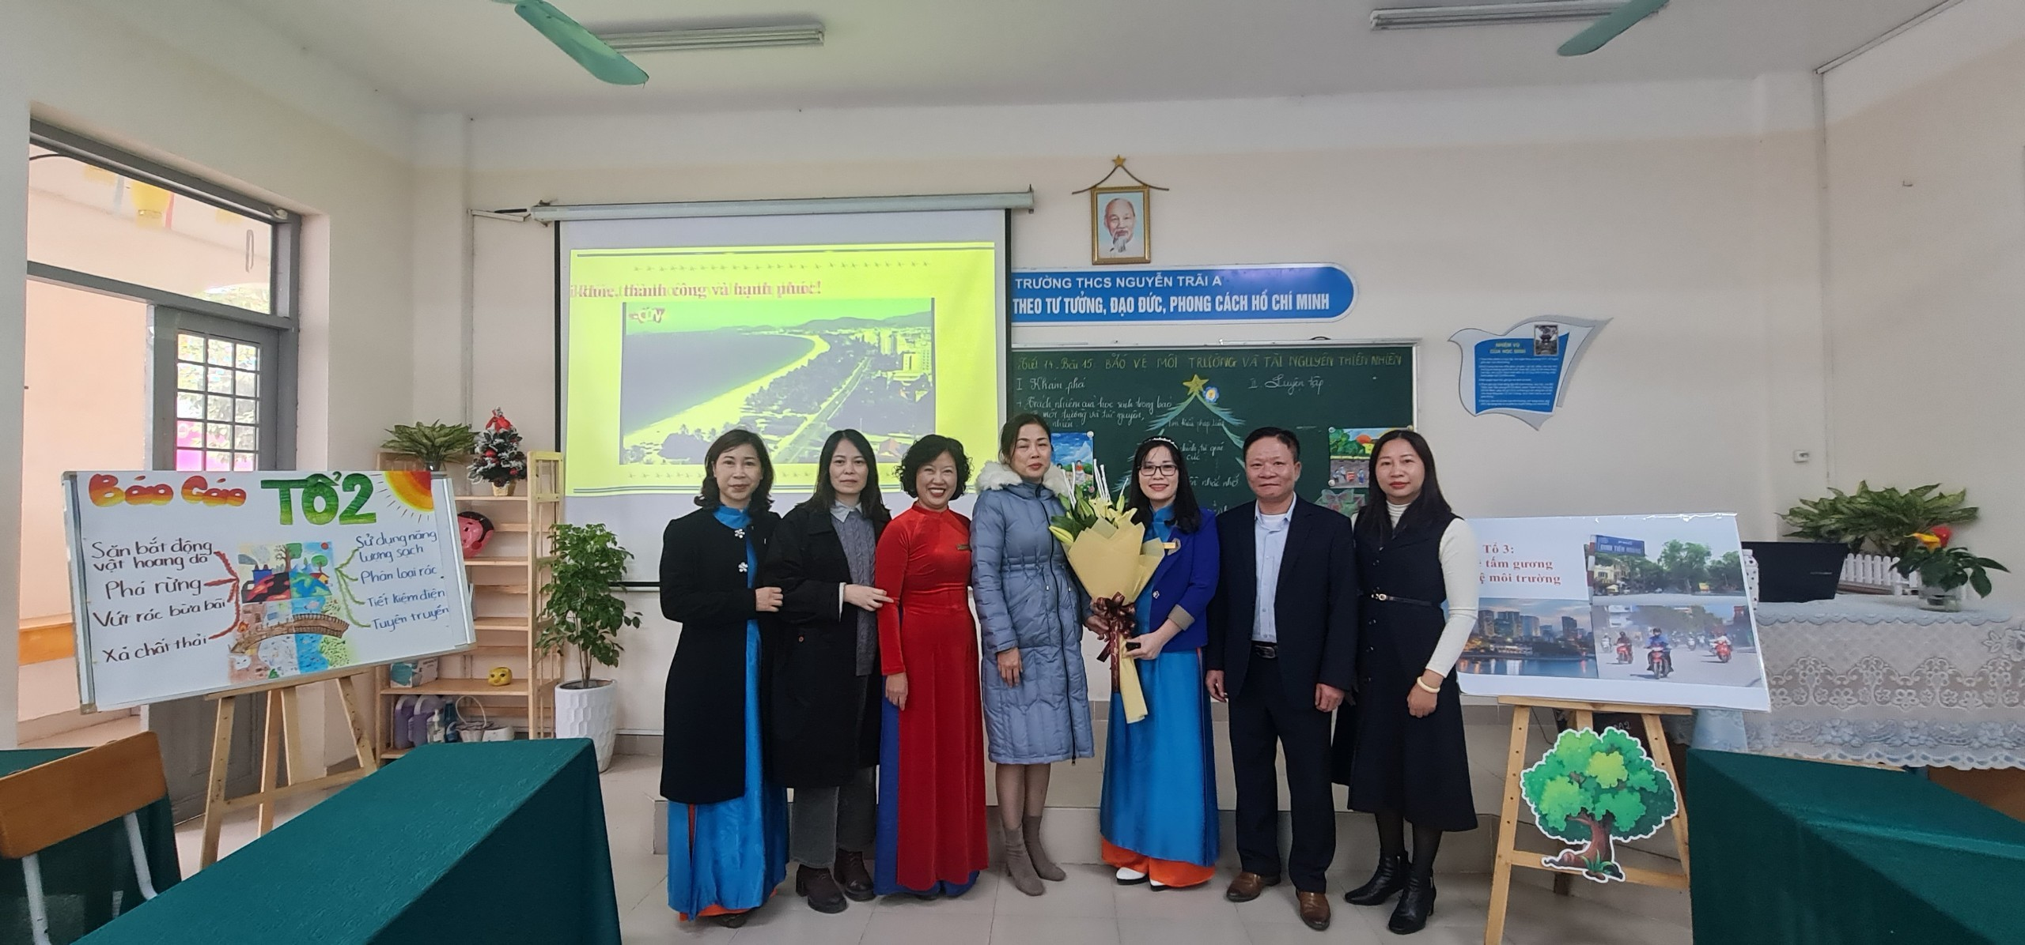
Kết quả Hội thi, cô Giáo Nguyễn Thị Chắt Thọ đạt giải nhì môn Địa Lí phân môn Lịch Sử & Địa Lí; Cô Giáo Nguyễn Thị Minh Tâm giải nhì môn Giáo dục Công dân; Thầy Từ Văn Quý Giáo viên dạy giỏi môn Giáo dục thể chất. Ban giám khảo đã đánh giá cao sự chẩn bị đón tiếp chu đáo của nhà trường cũng như sự phấn đấu hết mình của các Thây, cô tham gia hội thi.
